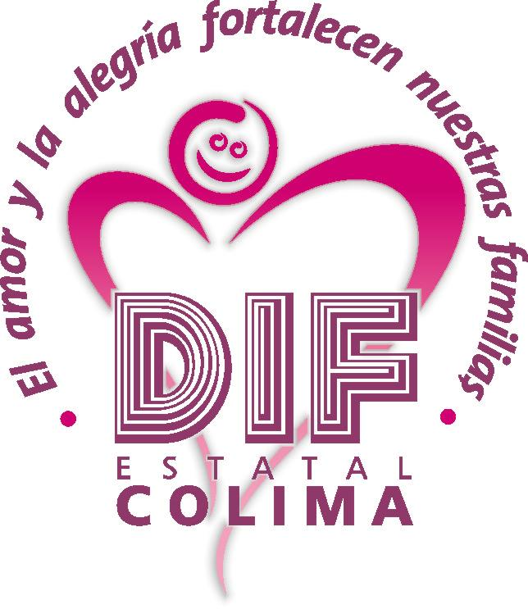

SISTEMA ESTATAL PARA EL DESARROLLO INTEGRAL DE LA FAMILIA EN
COLIMA
DEPARTAMENTO DE ADQUISICIONES Y SUMINISTROS
De conformidad con la Ley de Adquisiciones, Servicios y Arrendamientos del Sector Pùblico en el Estado, se convoca a los interesados en participar en la Licitación Pùblica Nacional No. 001/2007 para la adquisición de un mínimo de 1’502,607 y/o un màximo de 1’646,599 Litros de Leche Entera Natural de Vaca, Ultra Pasteurizada en envase Tetra Pak de un litro distribuido semanalmente por un perìodo de 12 meses, que forma parte del Desayuno Escolar, mediante la presentación de propuesta solvente , de conformidad con las siguientes:
LICITACIÓN PÙBLICA NACIONAL 001/007

No. DE  LICITACIÓN | COSTO  DE LAS  BASES | FECHA  LIMITE  PARA  ADQUIRIR  LAS BASES | JUNTA  DE  ACLARACIO-  NES | ENTREGA DE  PROPUESTAS  TÉCNICAS Y  ECONÒMICAS | APERTURA  DE LAS  PROPUESTAS  TECNICAS | APERTURA  DE LAS  PROPUESTAS  ECONOMICAS | FALLO  DE LA  LICITACIÓN
001/2007 | $ 1,200.00 | 22 DE ENERO 2007 | 25 DE ENERO  2007 A LAS 10:00 HRS. | 31 DE ENERO  DEL 2007 A LAS 09:30  HRS. | 31 DE ENERO DEL 2007 A LAS 10:00  HRS. | 01 DE FEBRERO DEL 2007 A LAS 11:00  HRS. | 01 DE FEBRERO DEL 2007A LAS 18:00 HRS.

PARTIDA | DESCRIPCION | CANTIDAD | UNIDAD  DE MEDIDA
1 | LECHE ENTERA NATURAL DE VACA ULTRA PASTEURIZADA EN EMPAQUE TETRA PAK DE UN LITRO. | UN MÍNIMO DE 1`502,607 Y UN  MAXIMO DE 1`646,599 | LITRO

- Las bases de la licitación se encuentran disponibles para su consulta en la página de Gobierno del Estado www.colima-estado.gob.mx o bien para consulta y venta en el Departamento de Contabilidad del SEDIF Colima, ubicado en Calzada Galván Norte y Emilio Carranza S/N Centro, Colima, Col., C.P. 28000 Teléfonos: (312) 31-63102 y (312) 31-63108 los días de lunes a viernes a partir del 15 de Enero del presente año , con el siguiente horario de 8:30 a 15:00 horas , la forma de pago de las bases es: mediante cheque certificado de caja a nombre del Sistema Estatal para el Desarrollo Integral de la Familia en Colima. En comprobante, con depósito a la cuenta No. 65500-797930, Banco Santander Serfin, con ficha de deposito sellada y firmada por el cajero de la sucursal bancaria o en efectivo mediante los recibos que genere el sistema.
- Las juntas de la licitación ( juntas de aclaraciones , entrega de propuestas técnicas y económicas , apertura de la propuesta técnica y apertura de Propuesta económica y fallo de la licitación ) se efectuaran en su totalidad en El Auditorio del DIF ESTATAL COLIMA, ubicado en Calzada Galván Norte y Emilio Carranza S/N, Centro, Colima, Col., C.P. 28000, en las fechas y horas de la Licitación.
- El idioma en que deberán presentarse las proposiciones será en español.
- La moneda en que deberá presentarse las proposiciones será : Moneda Nacional.
- Lugar de entrega del producto (Leche ultra pasteurizada) : La entrega se realizarà en forma semanal en cada uno de los 10 Municipios con un horario de 8:30 a 14:00 Hrs.de conformidad con el calendario anexo en las bases de la presente Licitaciòn.
- Plazo de entrega:Se efectuara de conformidad a la programación establecida según las necesidades del servicio.
- El pago se realizará : a los 30 días naturales siguientes a la presentaciòn de la factura correspondiente.
- Ninguna de las condiciones establecidas en las bases de licitación, así como las proposiciones presentadas por los licitantes, podrán ser negociadas.
- No podrán participar las personas que se encuentren en los supuestos del artículo 50 de la ley de Adquisiciones , Servicios y Arrendamientos del Sector Público en el Estado de Colima.

JULIO IGNACIO MARTINEZ DE LA ROSA
DIRECTOR GENERAL DEL SISTEMA ESTATAL PARA EL DESARROLLOINTEGRAL DE LA FAMILIA Y PTE. DEL COMITÉ DE COMPRAS DE ADQS. Y SUMINISTROS
Colima, Col., 13 de Enero de 2007

